LĨNH VỰC CÔNG TÁC DÂN TỘC

STT | Tên thủ tục hành chính | Mã TTHC | Mã QR
1 | Công nhận người có uy tín | 1.012222 | 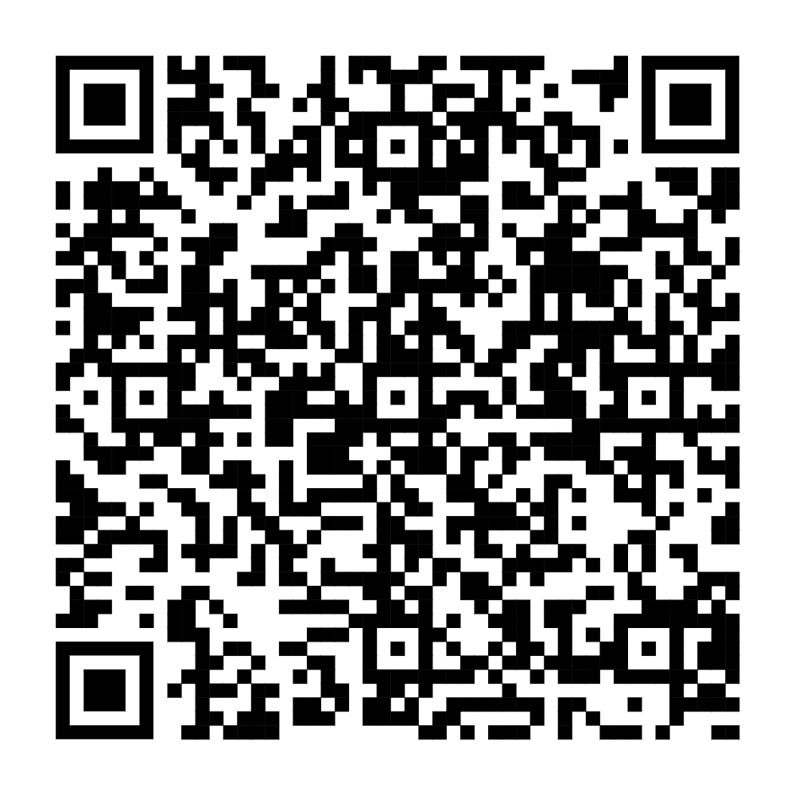
2 | Đưa ra khỏi danh sách và thay thế, bổ sung người có uy tín | 1.012223 | 